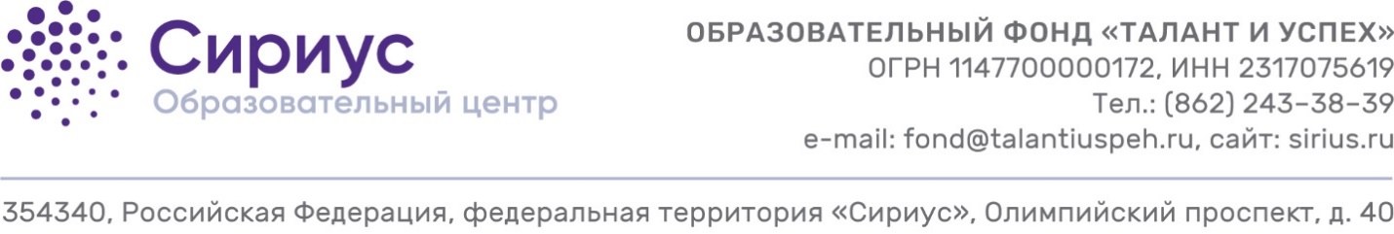
от |  | № |  | Генеральному директору  ООО «ЦЭПБ»  КИЧАКОВУ Е.А
на № |  | от

О проведении работ на объектах
МЛА «Шайба»
и Административном здании
Олимпийского парка
(ул. Международная 2\1)

Уважаемый Евгений Александрович!

В рамках долгосрочного сотрудничества настоящим письмом ОФ «Талант и успех»» намерен заключить договор с ООО «ЦЭПБ» и произвести последующую оплату работ по ежегодному техническому освидетельствованию 16 единиц грузоподъемного оборудования, расположенного в здании Малой ледовой арены по хоккею с шайбой и Административного здания олимпийского парка (ул. Международная д.2\1).
Прошу Вас провести комплекс работ по ежегодному техническому освидетельствованию грузоподъемного оборудования. Оплату за проведенные работы гарантируем в течении 30 рабочих дней, согласно актов выполненных работ, после подписания договора.

Заместитель технического директора |  | Губин Д.В.

Исп.: Хабаров Денис Борисович
Тел.: 8 938 878 73 14

